**BUKU PANDUAN DAN HASIL COBA USABILITY**

**“SISTEM INFORMASI PENDAFTARAN ONLINE SMP NEGERI 1 LEBAKSIU BERBASIS WEBSITE”**



**Mata Kuliah Framework Programming**

**Dosen Pengampu: M. Muzaqi, S.Kom**

Dibuat Oleh :

Nidiya albarida (16090083)

6B

**PRODI D4 TEKNIK INFORMATIKA**

**POLITEKNIK HARAPAN BERSAMA TEGAL**

**2019**

1. **BUKU PANDUAN**

* **Latar Belakang**

Dalam dunia pendidikan sekolah dan siswa adalah dua element yang saling berkaitan dimana ada sekolah disana pun harus ada siswa sebagai pelengkap elementnya. Dalam prosesnya sebelum seseorang menjadi status siswa, diperlukan proses pendaftarancalon siswa. Untuk itu agar mendukung komunikasi yang baik, singkron, dan cepat tersebut pihak sekolah memfasilitasi salah satunya dengan membangun sebuah aplikasi Pendaftaran Siswa yang berbasis web.

Pengumuman sekolah terkait pendaftaran calon siswa baru yang dijelaskan sebelumnya juga diimplementasikan di sekolah SMP NEGERI 1 LEBAKSIU, pengumuman yang ada di Sekolah SMP NEGERI 1 LEBAKSIU saat ini ditunjukan untuk memberikan informasi terbaru kepada para siswanya saja. Informasi yang disampaikan diantaranya berupa informasi akademik, perlombaan, dan informasi yang lainnya. Saat ini pengumuman sekolah yang ada di sekolah SMP NEGERI 1 LEBAKSIU terbagi menjadi dua jenis yaitu berupa pengumuman fisik yang di tempel pada papan khusus untuk pengumuman dan juga pengumuman yang di apload pada website. Pengumuman kedua hanya dapat diakses melalui web browser. Namun pengaksesan dengan penggunaan browser masih memiliki keterbatasan, seperti di perlukannya koneksi internet yang cepat. Hal tersebut berarti kebutuhan dasar untuk jenis pengumuman yang kedua adalah jaringan internet.

Fasilitas pengumuman sekolah SMP NEGERI 1 LEBAKSIU yang ada saat ini dikelola oleh masing-masing kelas baik itu berupa pengumuman pada media fisik maupun pada website. Setiap pengumuman pada umumnya bersumber dari sebuah file baik itu berupa gambar maupun dokumen. Informasi pengumuman pada masing-masing web sekolah pada umumnya di upload sesuai dengan jenis file aslinya untuk kemudian dapat di download oleh pihak siswa, sedangkan pada jenis pengumuman di media fisik file tersebut harus di cetak terlebih dahulu untuk selanjutnya disampaikan kepada pihak siswa.

Pada prosesnya aplikasi yang dibangun akan menggunakan web. Web adalah sekumpulan halaman **web** yang saling berhubungan yang umumnya berada pada peladen yang sama berisikan kumpulan informasi yang disediakan secara perorangan, kelompok, atau organisasi.

Berdasarkan permasalahan yang ada di SMP NEGERI 1 LEBAKSIU maka penulis menggambil judul “SISTEM INFORMASI PENDAFTARAN ONLINE SMP NEGERI 1 LEBAKSIU BERBASIS WEBSITE”.

**Tampilan Aplikasi**

Pada saat pertama kali membuka Aplikasi Anda akan dihadapkan pada tampilan Home. disini akan ada beberapa tampilan lainnya seperti Informasi, Contact, Login dan Register.

1. **Home**

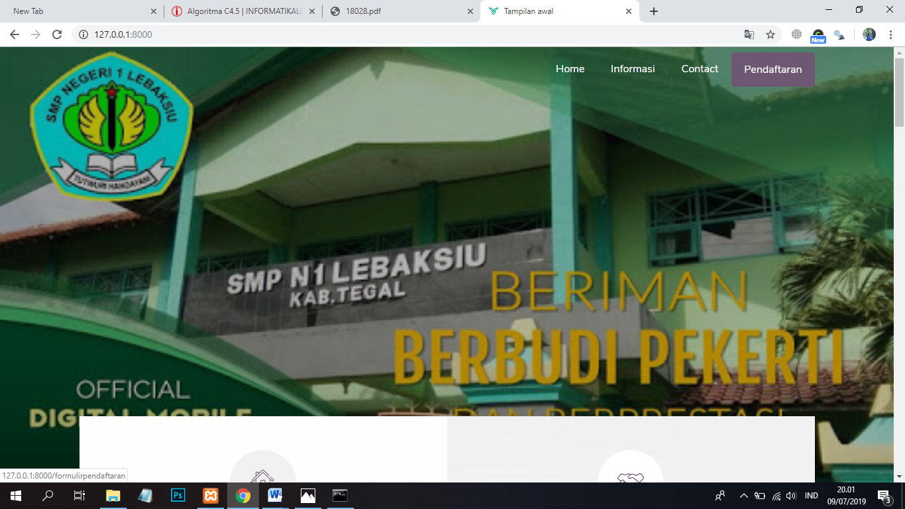

Disini adalah tampilan awal pada saat pertama kali membuka halaman.

1. **Informasi**

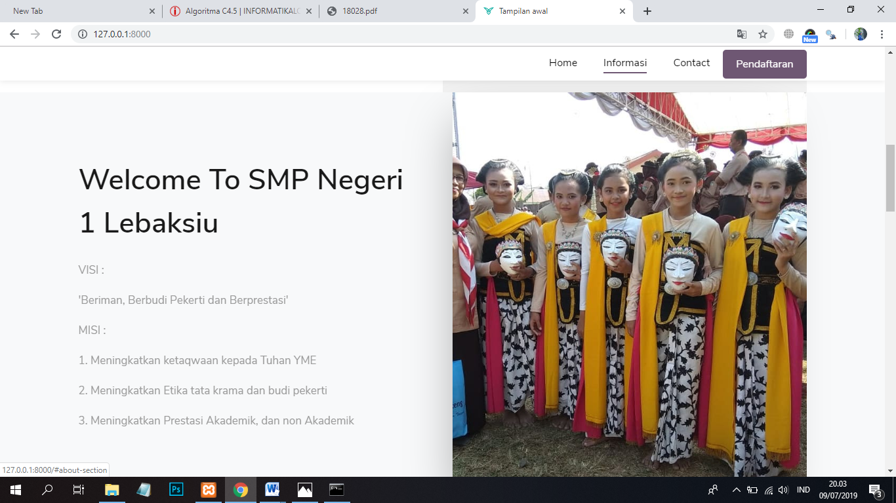

Informasi disini menjelaskan singkat tentang informasi apa saja yang terdapat pada sekolah. Juga terdapat Visi dan Misi dari Sekolah SMP NEGERI 1 LEBAKSIU.

1. **Contact**

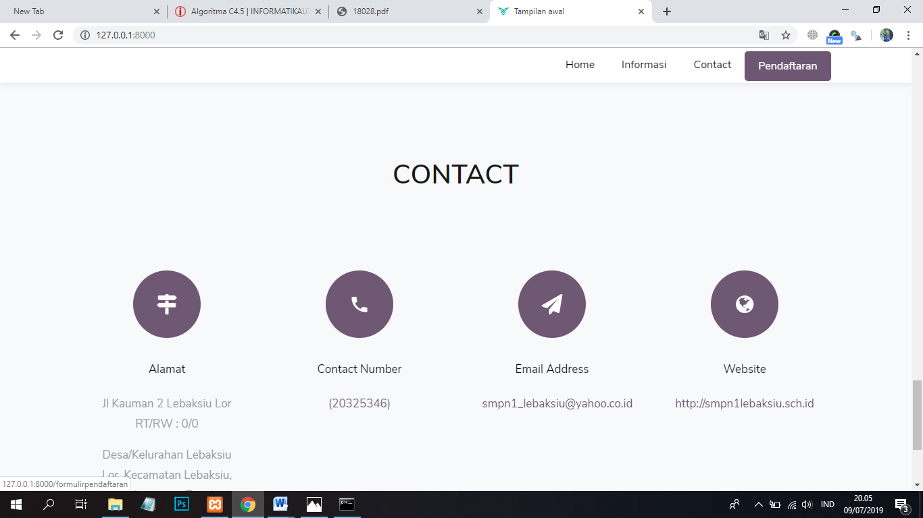

Halaman Contact disini menampilkan penjelasan tentang berbagai macam kontak yang bisa dapat dihubungi atau di akses.

**Login**

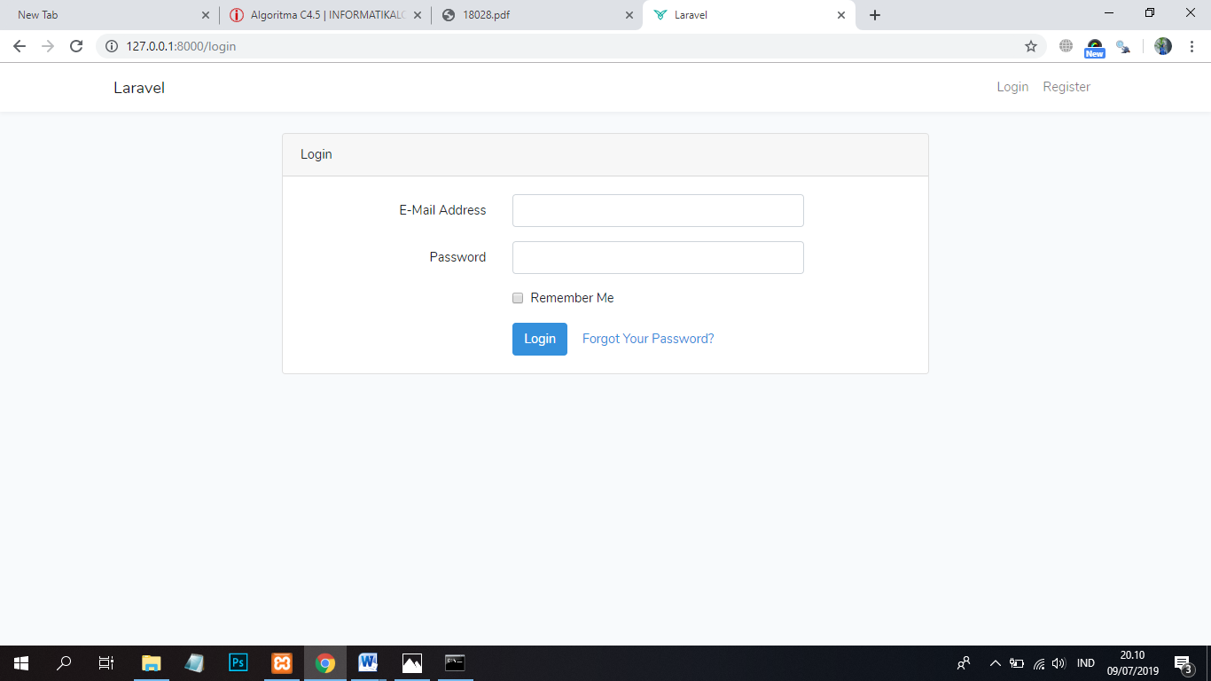

Halaman Login disini Untuk masuk Admin apabila ingin melakukan data siswa siswi yang sudah mendaftar. Tetapi jika belum mempunyai akun maka admin harus melakukan Registrasi terlebih dahulu.

1. **Admin**

* **Halaman Dashboart**

Halaman Dashboard disini akan menampilkan sejarah tentang SMP NEGERI 1 LEBAKSIU tersebut.

* **Halaman Mengolah Pendaftaran**

1. Data pendaftaran siswa

Di Halaman Product ini, Admin bisa mengelolah data siswa yang sudah masuk.

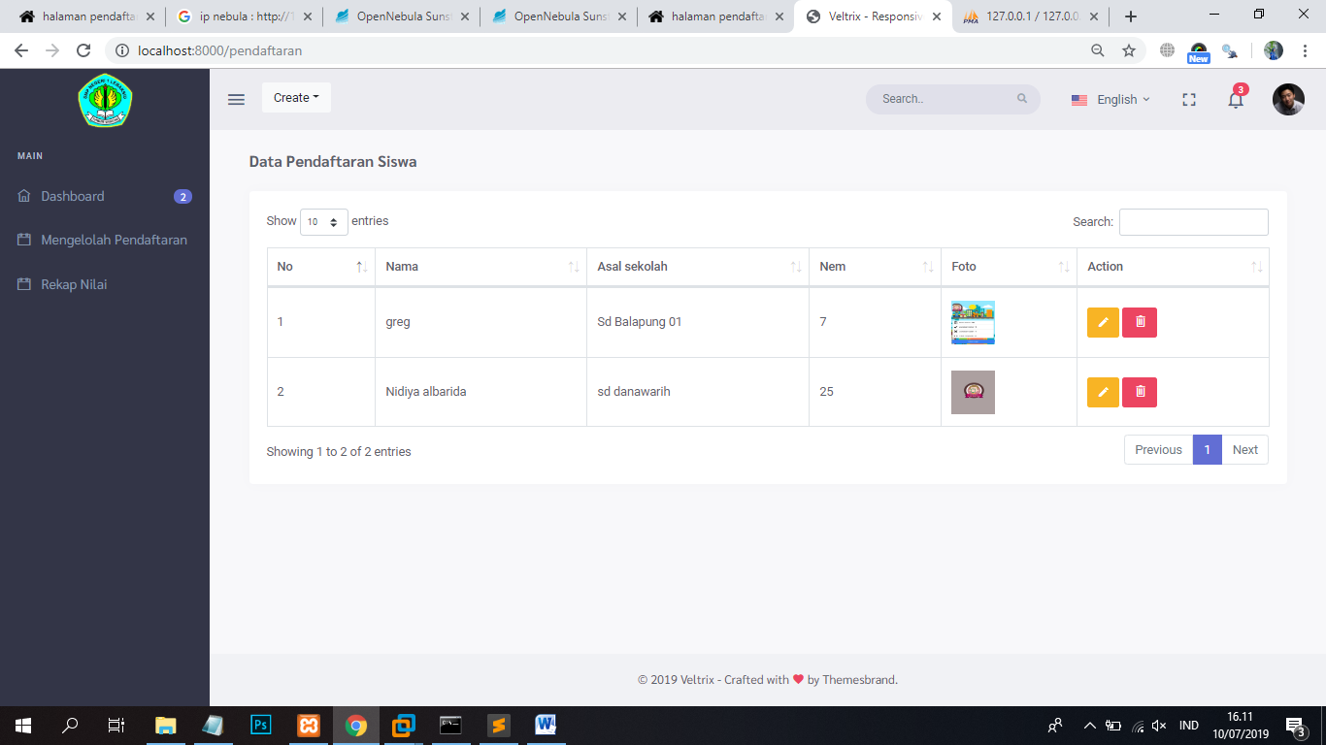

* Data masuk kedalam data base

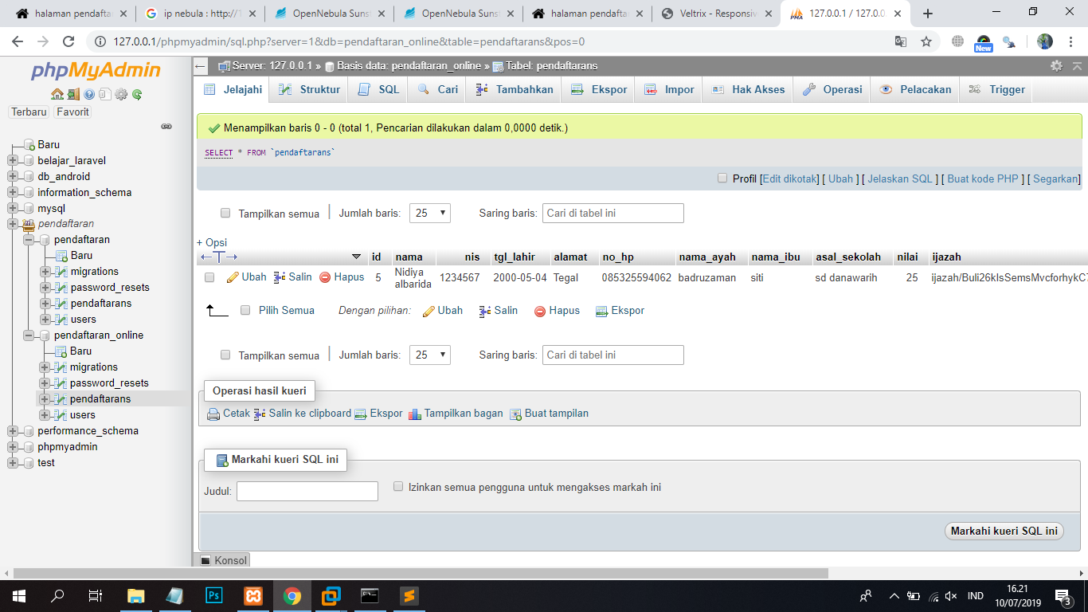

1. Jika admin mengubah data siswa yang sudah di terima

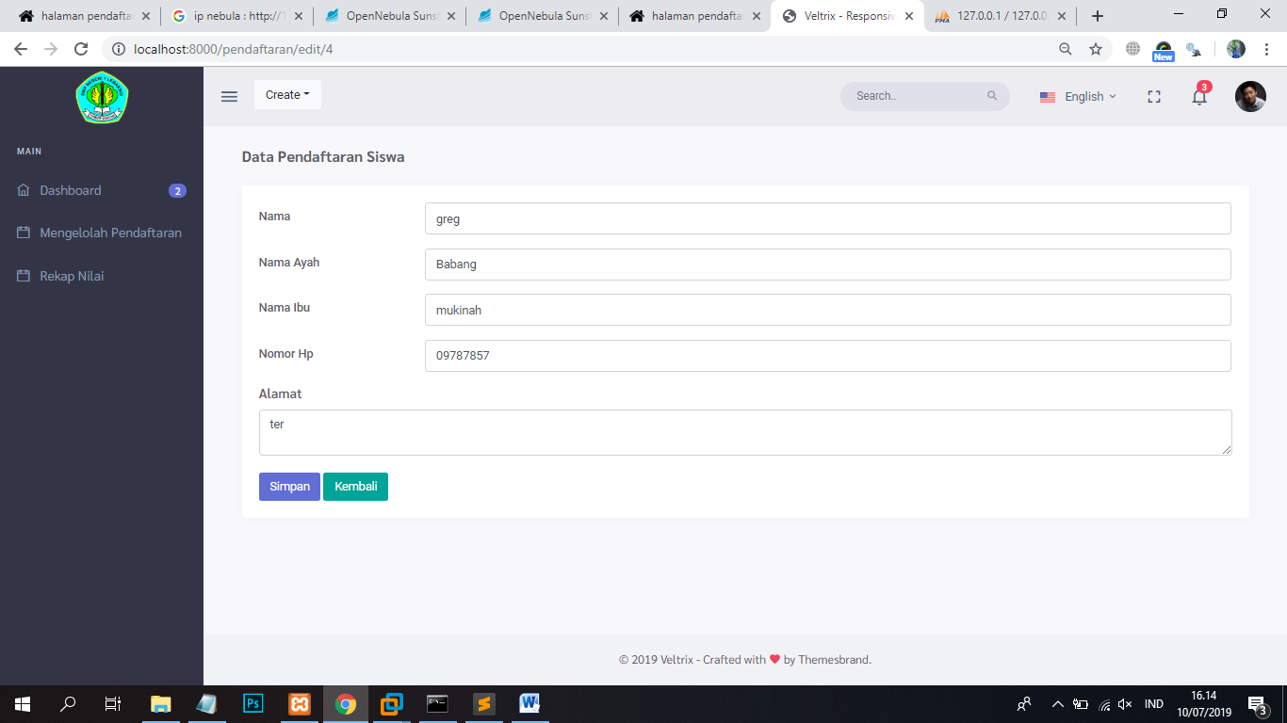

1. Dan tampilan dibawah ini untuk menghapus data siswa

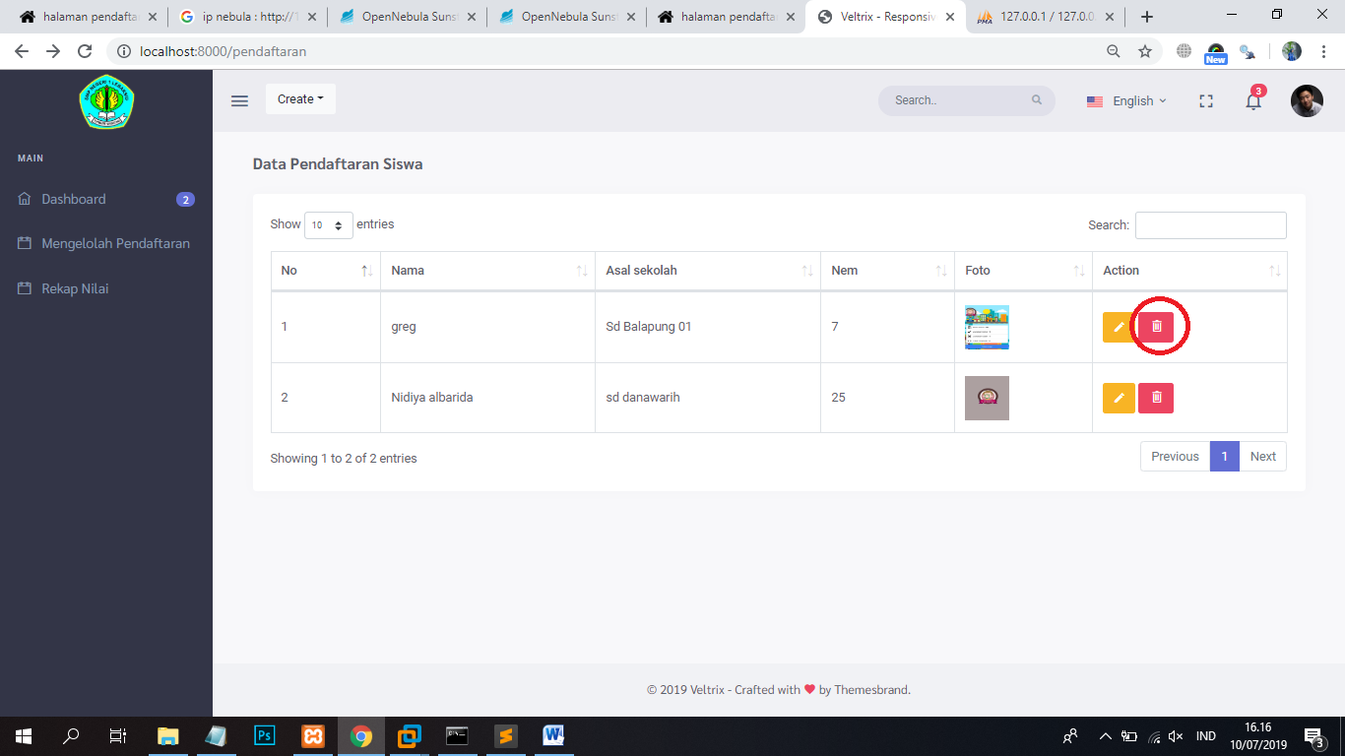

* Data yang sudah di hapus database akan ke hapus



* **Halaman Rekap Nilai**

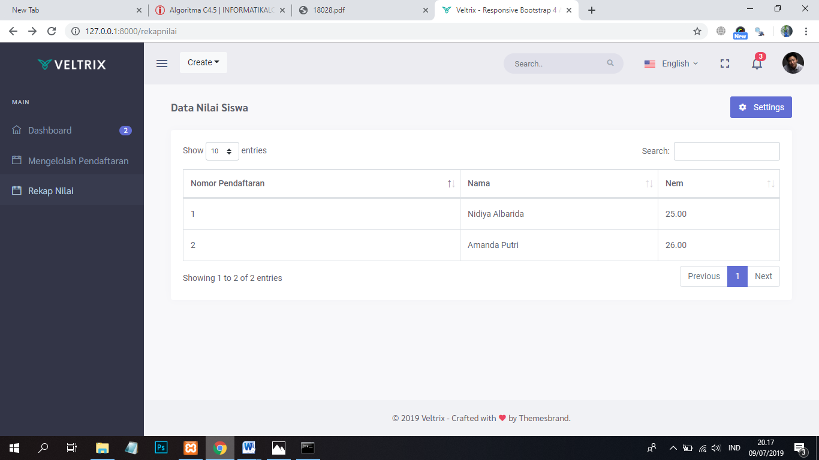

Di Halaman Product ini, Admin bisa merekap nilai siswa yang sudah masuk.

1. **User**

User Cuma bisa mendaftar dan melihat informasi apa saja yang ada pada website SMP NEGERI 1 LEBAKSIU.

1. **Pendaftaran**

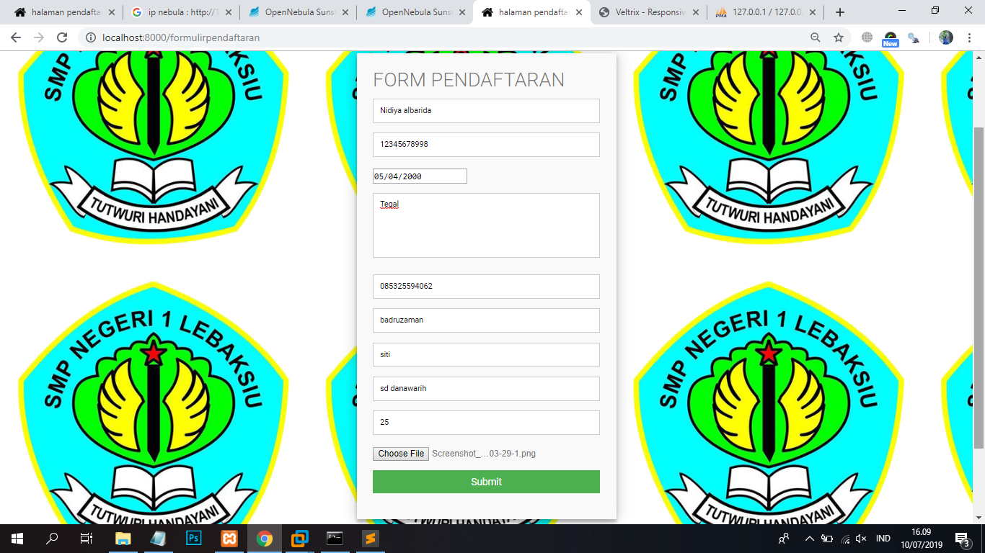

Halaman Pendaftaran disini menampilkan form untuk mendaftar siswa siswi baru.

1. HASIL UJI COBA USABILITY
2. **Uquvalent Partitioning**
3. **Modul Pendaftaran**

Validasi untuk Nama user

|  |  |  |
| --- | --- | --- |
| Invalid | Valid | Invalid |
| -100 - 0 | 1- 50 | 51 - 100 |
| 0 | 50 | 100 |

NIS : ada 12 digit

|  |  |  |
| --- | --- | --- |
| Invalid | Valid | Invalid |
| -100 - 0 | 1- 12 | 13 - 100 |
| 0 | 12 | 13 |

Nomor HP :

|  |  |  |
| --- | --- | --- |
| Invalid | Valid | Invalid |
| -100 - 0 | 0 - 9 | A - Z |
| 0 | 0 - 9 | A |

1. **Tabel Kebenaran**

* Validasi untuk Login :

|  |  |  |  |  |
| --- | --- | --- | --- | --- |
| User name | F | F | T | T |
| Password | F | T | F | T |
| Hasil | Eror | Eror | Eror | Berhasil login |

* Validasi untuk Registrasi Pendaftaran:

|  |  |  |  |  |  |  |  |  |  |
| --- | --- | --- | --- | --- | --- | --- | --- | --- | --- |
| Namalengkap | F | F | F | F | F | F | F | F | T |
| NIS | F | F | F | F | F | F | F | T | T |
| TTL | F | F | F | F | F | F | T | T | T |
| Alamat | F | F | F | F | F | T | T | T | T |
| No HP | F | F | F | F | T | T | T | T | T |
| Nama Ayah | F | F | F | T | T | T | T | T | T |
| Nama Ibu | F | F | T | T | T | T | T | T | T |
| Nama asal sekolah | F | T | T | T | T | T | T | T | T |
| Nilai | T | T | T | T | T | T | T | T | T |
| Foto | Eror | Eror | Eror | Eror | Eror | Eror | Eror | Eror | Berhasil |

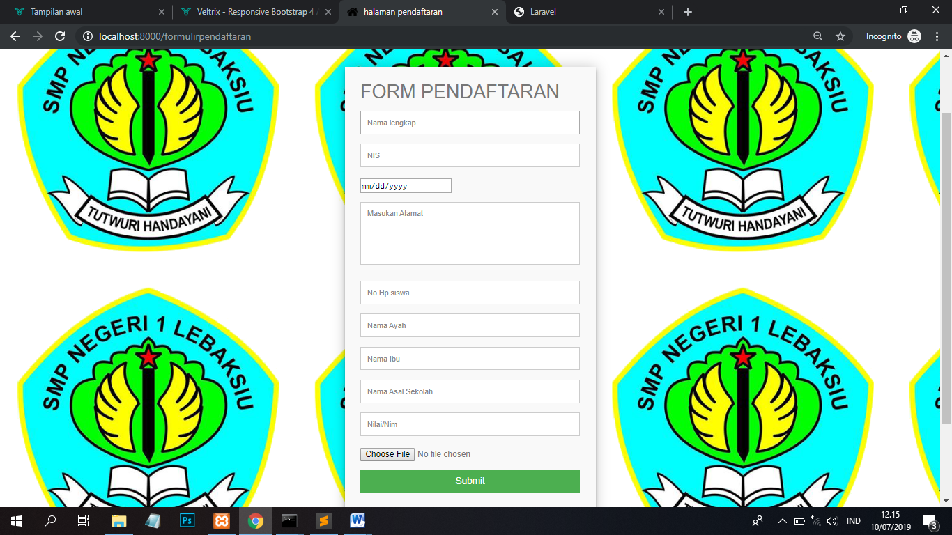

* Validasi Edit Data Siswa

|  |  |  |  |  |  |
| --- | --- | --- | --- | --- | --- |
| Nama | F | F | F | T | T |
| Nama Ayah | F | F | F | F | T |
| Nama Ibu | F | F | T | T | T |
| Nomor HP | F | T | T | T | T |
| Alamat | T | T | T | T | T |
| Hasil | Eror | Eror | Eror | Eror | Berhasil |

